批发客户与直营网店价格冲突：货盘、服务与成交条件怎样划清｜云上订货系统
一家饮料批发企业同时给社区门店供货，也经营面向消费者的直营网店。门店按箱拿货，看到直营网店某晚“每瓶5.5元”，而自己按箱折算每瓶6元，于是问：我替你卖货，为什么消费者还能买得比我便宜？企业若只解释“那是促销”，却让活动每天重复、同一区域不限量购买，门店就可能停止进货。价格冲突的实质是批发客户承担陈列、推荐和本地服务，直营网店却可能用零售活动侵占了相同客户、相同商品、相同交易条件。要修复信任，先查明是否真的形成持续倒挂，再决定是改货盘、改活动边界，还是重新谈批发交易条件。

先判定“同品同地同条件”是否真的成立
门店发来的通常是一张价格截屏，缺少实际购买条件。运营和销售先核六件事：是不是同一条码和容量；是不是同一日期、同一区域；直营网店的显示价是常规价还是会员、券后、限时价；是否有每人限购、满额门槛或配送费；是否由企业自己承担优惠；门店采购价是否包含配送、账期、陈列或退换支持。不能把零售展示价与批发成交价直接按数字排序，也不能以“客户看错了”结束投诉。若同样500毫升饮料、同城消费者不限量买到每瓶5.5元，门店却长期按每瓶6元进货，哪怕企业说“零售才有优惠”，门店的经营空间也确实被挤压。
图1把真假冲突分成三类：截图误读、短期且有边界的活动、可反复购买的实质倒挂。前两类需要给客户说明证据与起止时间，第三类需要立即暂停或调整新增活动，并按实际受影响的批发合同和订单评估补救。这里强调核实交易条件，不是鼓励企业用复杂券和运费把相同商品低价藏起来；消费者若实际能持续以更低总价获得同款货，门店仍会感受到竞争。
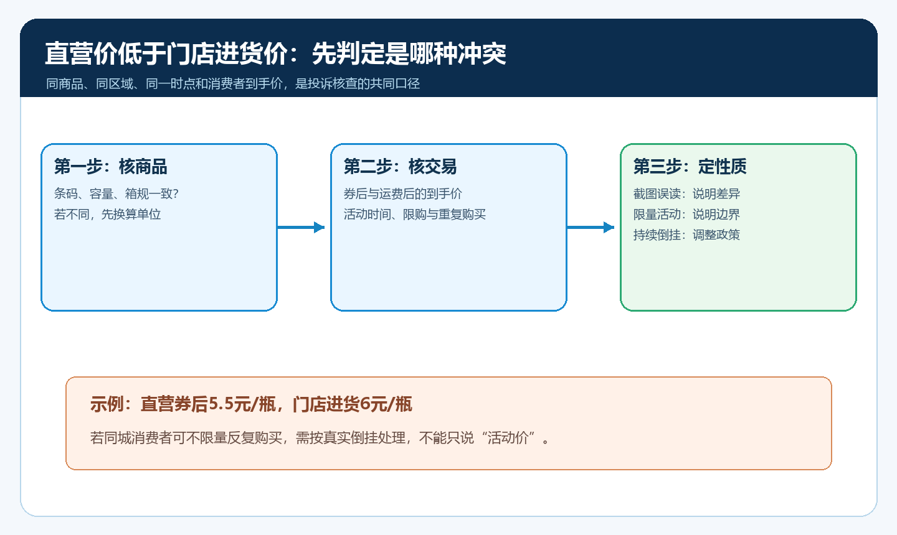
图1：先核商品、时点、到手价与可重复购买性，再决定解释活动还是调整政策。
还要查投诉主体。连锁总部谈的批发价，实际由各门店独立订货；某直营活动仅覆盖自有仓配送区域，不代表所有经销区域都受到影响。销售先把客户账号、授权区域、合同商品和本次截图对应起来，避免为一个不在适用范围的客户修改全国价格；反过来，也不能因为门店未保存合同附件就否认已形成的交易承诺。客户类型与商品范围是系统配置入口，真正的合作范围仍应来自已确认的协议和订单事实。

货盘可以分层，但不能靠改名掩盖同一商品
经营负责人应先给批发渠道和直营网店各自一个明确用途。批发客户适合整箱、稳定供货、门店陈列和本地复购；直营网店适合小包装、消费者试购、组合装或跨区域触达。若确实要区分货盘，差异须能在商品规格、包装、组合、售后或交付上被客户看见，并可由仓库按订单识别。给完全相同的商品换一个名称、换一张图，再用低价在直营网店销售，只会让投诉更难解释。品牌指定渠道、区域或商品范围还要遵守原有授权与合作约定，系统商品屏蔽只是执行工具，不替代合同判断。
图2是货盘与服务矩阵，列出“同款整箱批发、零售单瓶、线上组合装”三类可比较产品。它不主张所有企业都拆SKU，是否拆包装取决于真实商品与仓配能力。零售单瓶单价往往高于整箱批发的折算价，但单瓶免邮券或新人券可能改变最终到手价，因此货盘差异之外还必须检查促销。若门店承担展示与推荐，企业也可给门店更稳定的货源、订货频次或售后支持；这些价值应有成本和履约记录，不能只说“渠道服务更好”。
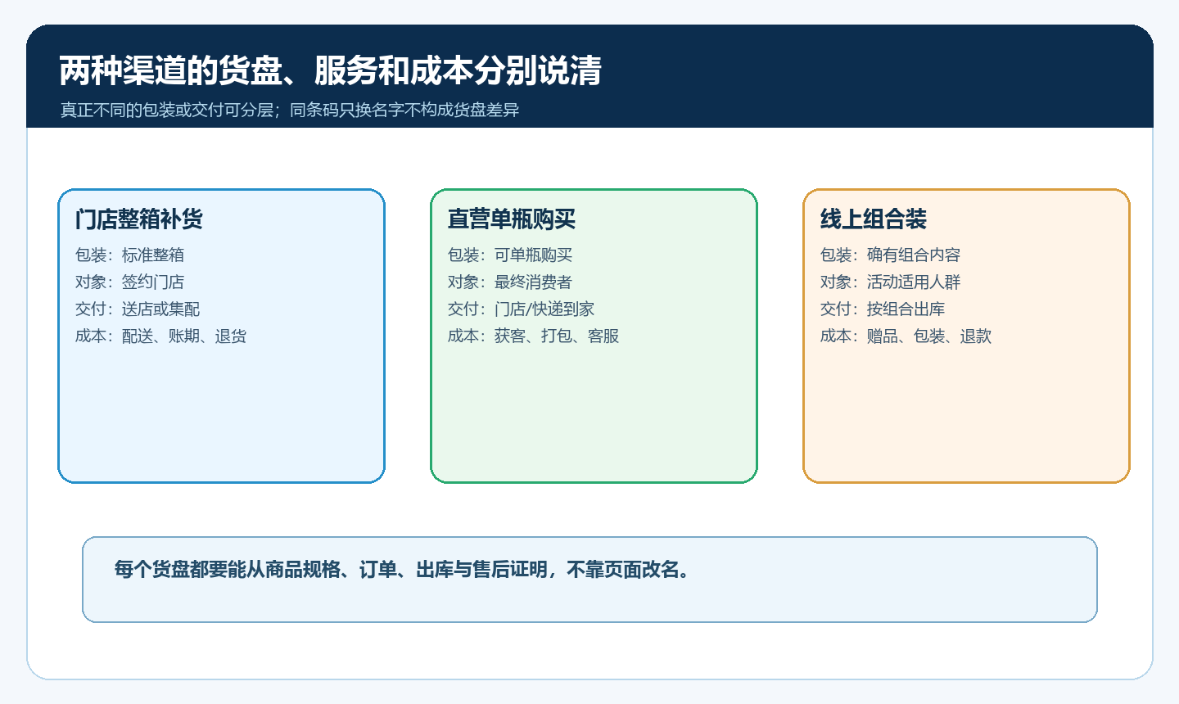
图2：每类货盘都明确包装、目标客群、交付和售后，不能用名称差异伪装成真正的渠道差异。
管理端可维护商品销售基础价、客户类型价和单个客户指定价。图3展示等级价的实际配置入口，同一商品可对不同客户类型维护价格；图中的示例商品和金额并非本文建议售价。价格设置前仍要核单位和箱规：按瓶价与按箱价换算错误，会造成看似“直营低价”的假象，也可能真的让门店拿货价失去空间。直营店若以消费者账号在手机商城下单，应以其真实账号试单，不用后台基础价或某个内部账号截图替代客户所见。
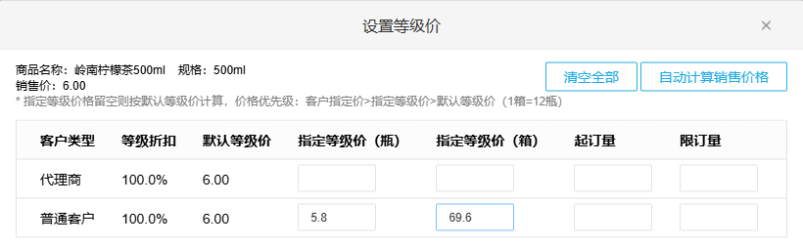
图3：类型价只是交易条件的一层；按瓶、按箱及目标客户是否正确命中，还要用实际账号核验。

促销预算和价格例外要有渠道边界
直营店可以做新品尝鲜、短时清仓或节日活动，但运营必须在上架前说明目标人群、活动商品、开始和结束时间、每人限额、优惠成本承担方、预期订单量以及触发暂停的条件。特别要算消费者最终支付金额：商品页面价减券、满减和积分，再加必要配送费，才是实际可比较价格。活动只在周末两小时有效、每人限两瓶，与整个季度可不限量反复买到同款，给门店带来的影响完全不同。不能把消费者优惠说成“与批发无关”；如果优惠由企业长期补贴，渠道利润仍由同一家公司承担。
运营应在活动前选一个批发客户账号、一个普通消费者账号、一个带优惠资格的消费者账号，分别核商品可见、规格单位、购物车优惠与订单确认金额。手机商城是客户实际购买的主要路径，若当前没有与本段对应的真实手机订单图，就以试单记录核验，不拿其他项目的PC付款成功页面凑图。商家后台设置的促销门槛不等于消费者端一定按预期计算；券是否可与客户价叠加、限购是否真正生效，都以当前环境的代表订单为准。活动配置若跨多个账号或平台投放，还要核其他入口不会绕过购买上限。
协议批发客户确需临时价格保护，应评估合同条款、受影响的商品和时间，再决定补差、返利、下期折扣或维持原合同并给出可说明的服务差异。不是所有门店一投诉就把全体等级价下调；有的门店在活动期内没有采购该商品，有的以现结方式拿货，受影响范围不同。图4是指定价的管理端画面，用于说明少数客户的特殊价格可以关联客户与商品；它不证明系统自动计算活动补差。批准人、理由、生效期、结算方式和历史订单处理应作为单独证据留存，防止“先降价、月底再算”变成无法解释的承诺。
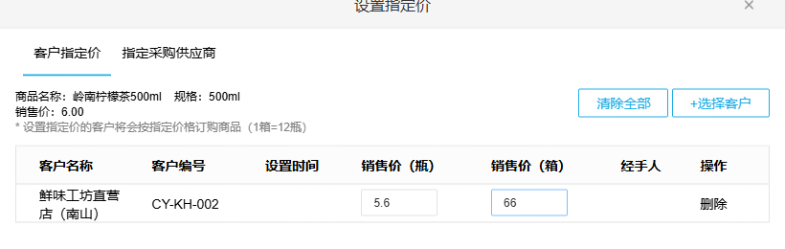
图4：临时价格例外须限定客户与商品；是否补差及如何结算，还要回到原合同和订单。

客户投诉发生后，按原订单追清影响范围
门店说“昨天客户拿你们网页和我砍价”，销售首先记录该门店、所在区域、对比商品、截图时间和消费者可购买条件。运营复现同一时间段的促销规则，商品员核条码、容量和包装，财务查该批发客户在相应期间的实际进货价、返利与应收，仓配核门店签收和消费者订单的配送成本。若短期活动已经结束，也要保留当时的活动配置与实际成交订单，不能用今天的价格页面证明昨天没有倒挂。客户只需要一个能说明差异与处理动作的答复，不应被要求自己跨部门找证据。
若确认同品同地出现实质倒挂，可以先限制新增低价活动对该区域继续生效，再判断是活动规则错误、优惠叠加、客户类型配置失误，还是经营策略本身造成。已成交零售订单按原承诺交付，不能为掩盖冲突删除或随意改价；批发侧的补救要按合同和审批处理。如果只是不同包装或限量体验活动，向门店说明具体差异、剩余活动时间和下一轮政策边界，而不是承诺“以后永远不会有更低价”。任何说法都要与下一次消费者账号试单一致，否则信任会在新截图出现时再度受损。
图5是冲突事件的跨部门时序：销售收证、运营复现、财务核原单、经营负责人定处置、客户确认与复测。它把“先停止新增问题”与“处理既有交易”分开。前者可快速调整活动边界，后者涉及已成交单和既有协议，必须保留原始记录。系统可以承接客户、商品、活动和订单记录，门店的渠道贡献与补救谈判仍需要人作经营判断。
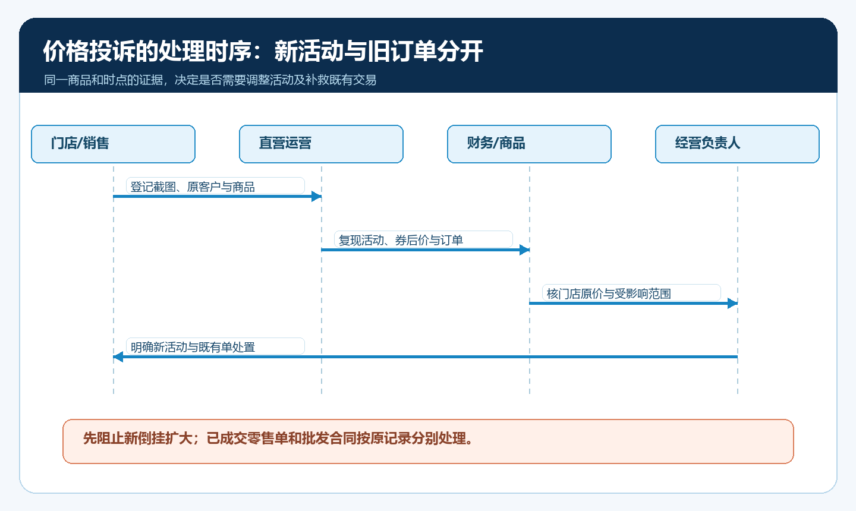
图5：相同时点的活动与订单证据决定处理范围；新活动暂停和已成交单处置分别记录。

不只核价差，还要核各渠道的真实贡献
把批发与直营放在同一张经营表比较时，不能只列销售额和商品毛利。批发渠道要纳入配送、账期、返利、门店服务与退货；直营渠道要纳入获客投放、券补贴、打包快递、支付、客服与退货。某款饮料批发每瓶6元、直营活动到手价5.5元，并不自动意味着直营亏损或批发客户一定应得5.5元；判断还要看采购成本、履约模式及这笔活动带来多少新增客户。反过来，如果直营网店长期用企业补贴低于门店进货价，即使直营毛利表面为正，也可能正在损害门店的补货意愿和品牌触达。
至少连续看一个月的相同商品、相同城市订单：批发门店复购频率是否下降，直营促销期成交是否只是原门店顾客转移，券成本和退货有没有放大，门店对售后与产品推荐的投入是否减少。归因不可能完全精确，但应能列出促销前后、活动区与非活动区、参与门店与非参与门店的变化，并说明缺少哪些数据。若直营通过新品尝鲜带来新增需求，而门店随后也补货，活动可能值得保留；若只是把原本在线下买的消费者迁到更低价的线上，整体利润与渠道关系都可能受损。

先在一个城市、一组同款商品上建立价格协同机制
第一周选一个确有门店投诉的城市和三至五个高频商品，销售核合作范围，商品员核条码与箱规，运营汇总直营常规价、促销、券和实际订单价，财务按原批发订单核真实拿货价与返利。第二周对每个商品设消费者正常账号、带券账号和批发客户账号，用手机商城分别试单，确认零售优惠边界与批发客户价格生效；对有倒挂的项目，先调整下一轮活动预算或商品范围，并向受影响客户解释既有订单如何处理。第三周抽查发货、签收、售后和回款，比较两渠道净贡献与门店复购，不把一次页面配置完成当成成功。
新活动上线前由运营提交“同品、同地、到手价、限购、预算、结束时间”的核对表，销售核渠道合作影响，财务核活动后可承受成本，经营负责人批准冲突边界。若未来增加新仓、改变配送区域或发放全场券，要重新做代表账号试单。出现不限量倒挂、券叠加超预算、门店连续停止补货或无法追出原订单价格时，先暂停相应活动并查原因。最终验收不是两边标价看起来一致，而是批发客户能说清自己的交易价值，消费者能按公开条件购买，企业能从同一套记录解释每一次价格差异及其对两条渠道的真实收益。

